FUTEBOL / FUT S AL
EQUIPAMENTOS DE JOGO

Época Desportiva

NOME DO CLUBE/SAD/SDUQ LDA
COMPETIÇÃO 1
COMPETIÇÃO 2
COMPETIÇÃO 3
COMPETIÇÃO 4
COMPETIÇÃO 5
COMPETIÇÃO 6
NOTA: O clube apenas deverá preencher o campo 2, 3, 4, 5 e 6 caso utilize o mesmo equipamento em diferentes competições.

CÓDIGO SCORE

MARCA DOS EQUIPAMENTOS

MARCA
COR DOS EQUIPAMENTOS

JOGADOR EM CAMPO
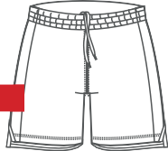
1
2
3

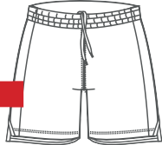
GUARDA-REDES
1
2
1.ª OPÇÃO 2.ª OPÇÃO

CAMISOLA | 1

2
CALÇÕES

MEIAS | 3

3.ª OPÇÃO 4.ª OPÇÃO

CAMISOLA | 1

2
CALÇÕES

MEIAS | 3

1.ª OPÇÃO 2.ª OPÇÃO

CAMISOLA | 1

2
CALÇÕES

MEIAS | 3

3.ª OPÇÃO 4.ª OPÇÃO

CAMISOLA | 1

2
CALÇÕES

MEIAS | 3

, de de

3

Nome:

Assinatura:

Nome:

Assinatura:

Nome:

Assinatura:

NOTA: O Clube deve enviar as maquetes ou fotografias de todos os equipamentos acima identificados.
IMPORTANTE: Esta declaração deve ser assinada e carimbada pelo Clube.

